第二章 离散系统作业
注明：*为选做题
2-1 试求下列函数的Z变换
（1）*
（2）
2-2 试求下列函数的终值：
（1）
（2）。
2-3* 已知,试证明下列关系成立：
（1）
（2）为采样周期。
2-4 试求下图闭环离散系统的脉冲传递函数或输出z变换。
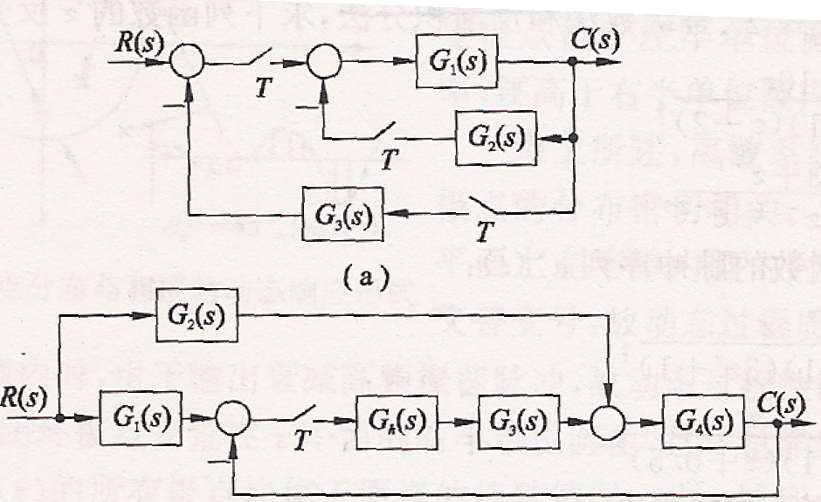
题2-4图
2-5 试判断下列系统的稳定性：
（1）已知闭环离散系统的特征方程为
=0
（2）*已知误差采样的单位反馈离散系统，采样周期T=1s，开环传递函数
2-6 采样系统的框图如图所示，试求系统的闭环脉冲传递函数和误差脉冲传递函数。
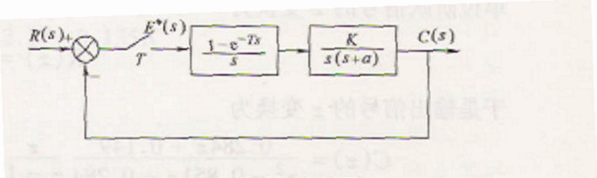
题2-6图 采样系统的框图

2-7 用z 变换法解下列差分方程
初始条件为
,,。
2-8 求 的z反变换
2-9* 采样系统的框图如图所示，其中T＝1s，K=1，a＝2，求系统的单位阶跃响应。
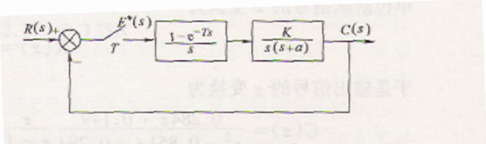
题2-9图 采样系统的框图
2-10 采样系统的框图如图所示，设T=1s，a＝2，应用劳斯判据求使系统稳定的临界K值。
题2-10图 采样系统的框图
2-11* 设采样系统的开环脉冲传递函数为，试绘制系统的根轨迹。
2-12 讨论题2-10采样系统的采样周期T对系统稳定临界K值的影响。

